CAPÍTULO 2
C2 Marco Teórico
  - Características del cemento Portland tipo I
Los cementos son conglomerantes hidráulicos, esto es, productos que mezclados con agua forman pastas que fraguan y endurecen, dando lugar a productos hidratados mecánicamente resistentes y estables, tanto en el aire, como bajo agua. La clasificación de un cemento puede realizarse en función de:
- La naturaleza de sus componentes.
- Su categoría resistente.
- O, en su caso, por sus características especiales [1].
El cemento de Portland es el tipo de cemento más utilizado como aglomerante para la preparación del hormigón o concreto. Fue inventado en 1824 en Inglaterra por el constructor Joseph Aspdin. El nombre se debe a la semejanza en su aspecto con las rocas encontradas en la isla de Portland, una isla del condado de Dorset.
El proceso de fabricación del cemento Portland comprende cuatro etapas principales:
1. Extracción y molienda de la materia prima
2. Homogeneización de la materia prima
3. Producción del Clinker
4. Molienda de cemento.
La extracción de estos minerales se hace en canteras, que preferiblemente deben estar próximas a la fábrica, con frecuencia los minerales ya tienen la composición deseada, sin embargo en algunos casos es necesario agregar arcilla o calcáreo, o bien minerales de hierro, bauxita, u otros minerales residuales de fundiciones.
Para mejorar las características del producto final al Clinker se le agrega aproximadamente el 2 % de yeso y la mezcla es molida finamente. El polvo obtenido es el cemento preparado para su uso.
El cemento obtenido tiene una composición del tipo:
- 64% óxido de calcio
- 21% óxido de silicio
- 5,5% óxido de aluminio
- 4,5% óxido de hierro
- 2,4% óxido de magnesio
- 1,6% sulfatos
- 1% otros materiales, entre los cuales principalmente agua.
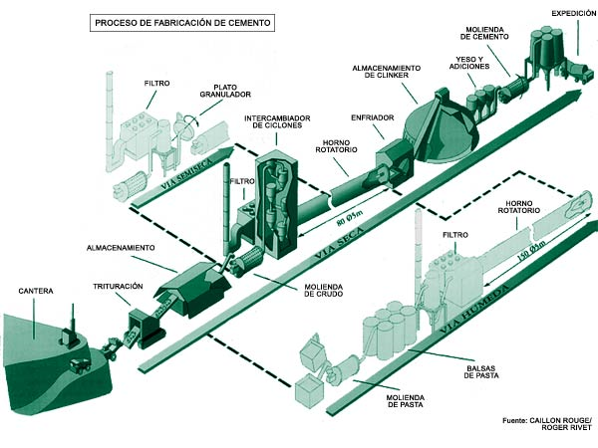
FIGURA 2.1 – PROCESO DE FABRICACION DEL CEMENTO
Fuente: www.oficemen.com/eventos/verinformes.php?ver=6
Cuando el cemento de Portland es mezclado con el agua, el producto solidifica en algunas horas y endurece progresivamente durante un período de varias semanas. El endurecimiento inicial es producido por la reacción del agua, yeso y aluminato tricálcico, formando una estructura cristalina de calcio-aluminio-hidrato, estringita y monosulfato. El sucesivo endurecimiento y el desarrollo de fuerzas internas de tensión derivan de la reacción más lenta del agua con el silicato de tricalcio formando una estructura amorfa llamada calcio-silicato-hidrato. En ambos casos, las estructuras que se forman envuelven y fijan los granos de los materiales presentes en la mezcla. Una última reacción produce el gel de silicio (SiO2). Las tres reacciones generan calor [3].
El conocimiento de la cantidad de calor liberado a medida de que el cemento se hidrato puede ser útil para planear la construcción. En invierno, el calor de hidratación ayudara a proteger el concreto contra el daño provocado por temperaturas de congelación. Sin embargo, el calor puede ser en estructuras masivas, tales como presas, porque puede producir esfuerzos indeseables al enfriarse luego de endurecer. El cemento Portland tipo 1 un poco más de la mitad de su calor total de hidratación en tres días.
Es importante conocer la velocidad de reacción entre el cemento y el agua porque la velocidad de terminada el tiempo de fraguado y de endurecimiento. La reacción inicial debe ser suficientemente lenta para que conceda tiempo al transporte y colocación del concreto. Sin embargo, una vez que el concreto ha sido colocado y terminado, es deseable tener un endurecimiento rápido. El yeso, que es adicionado en el molino de cemento durante la molienda del Clinker, actúa como regulador de la velocidad inicial de hidratación del cemento Portland. Otros factores que influyen en la velocidad de hidratación incluyen la finura de molienda, los aditivos, la cantidad de agua adicionada y la temperatura de los materiales en el momento del mezclado.
La hidrólisis y la hidratación son los factores importantes en el endurecimiento del cemento, ya que los productos que resultan de la hidratación tienen muy baja solubilidad en el agua. Si esto no fuera cierto, el concreto sería atacado rápidamente al contacto con el agua [4].
El cemento es una sustancia particularmente sensible a la acción del agua y de la humedad, por lo tanto para salvaguardar sus propiedades, se deben tener algunas precauciones muy importantes, entre otras: Inmediatamente después de que el cemento se reciba en el área de las obras si es cemento a granel, deberá almacenarse en depósitos secos, diseñados a prueba de agua, adecuadamente ventilados y con instalaciones apropiadas para evitar la absorción de humedad. Si es cemento en sacos, deberá almacenarse sobre parrillas de madera o piso de tablas; no se apilará en hileras superpuestas de más de 14 sacos de altura para almacenamiento de 30 días, ni de más de 7 sacos de altura para almacenamientos hasta de 2 meses. Para evitar que el cemento envejezca indebidamente, después de llegar al área de las obras, el Contratista deberá utilizarlo en la misma secuencia cronológica de su llegada. No se utilizará bolsa alguna de cemento que tenga más de dos meses de almacenamiento en el área de las obras, salvo que nuevos ensayos demuestren que está en condiciones satisfactorias [3].
2.2 Características de la Zeolita 2
Las zeolitas son una familia de minerales aluminosilicatos cristalinos. La primera zeolita se describió en 1756, por Cronstedt, un minerólogo sueco, que les dio el nombre de origen griego “piedras hirviendo”, refiriéndose a la evolución del vapor de agua cuando la roca se caliente. Actualmente se conocen unas cincuenta zeolitas naturales y más de ciento cincuenta se sintetizan para aplicaciones específicas como la catálisis industrial o como carga en la fabricación de detergentes. La clinoptilolita es una zeolita natural formada por la desvitrificación de ceniza volcánica en lagos o aguas marinas hace millones de años. Este tipo es la más estudiada y considerada la de mayor utilidad.
La clinoptilolita, como otras zeolitas, tiene una estructura similar a una jaula, consistiendo en tetraedros de SiO4 y AlO4 unidos por átomos de oxígeno compartidos. Las cargas negativas de las unidades de AlO4 se equilibran con la presencia de cationes intercambiables, notablemente calcio, magnesio, sodio, potasio y hierro. Estos iones pueden ser desplazados por otras sustancias, por ejemplo metales pesados e iones de amoníaco. Este fenómeno se le conoce como intercambio catiónico, y es esta capacidad de la clinoptilolita lo que le da las útiles propiedades. La clinoptilolita se conoce también como adsorbente de ciertos gases, como el sulfito de hidrógeno y el dióxido de azufre.
Las zeolitas naturales pueden utilizarse en la preparación de hormigón ligero para la construcción. Su estructura de silicato poroso hace que sean mucho más ligeros que la arena y dan más volumen por tonelada de producto con una dureza y resistencia similares. La zeolita no contiene barro que disminuye la resistencia del hormigón y su estructura porosa retiene la humedad lo que facilita que el hormigón cure más rápidamente [5].
2.3 Métodos de Curado del Cemento
El término curado se utiliza tanto para describir el proceso natural por medio del cual el concreto de cemento hidráulico madura y desarrolla sus propiedades mecánicas típicas del material en estado endurecido, como para describir las acciones tomadas por el constructor para mantener el concreto húmedo y dentro de un rango de temperatura adecuada, de tal manera que se promueva la hidratación del cemento.
En el primer sentido, el tiempo de curado del concreto se refiere al lapso en el cual se desarrollan las reacciones químicas del cemento con el agua, sin que se realice acción alguna; mientras que en el segundo sentido, se refiere al tiempo durante el cual se ejecutan acciones específicas para mantener el concreto en las condiciones favorables de humedad y temperatura, como pueden ser aplicarle agua, cubrirlo del medio ambiente, calentarlo, etc.
Debido a que se ha comprobado que las reacciones de hidratación del cemento sólo se dan en un ambiente interno de saturación (Mather, 1987), los investigadores de la tecnología del concreto han recomendado, desde hace aproximadamente un siglo, realizar acciones de curado en los elementos de concreto –principalmente suministrando humedad– como una parte esencial de los procedimientos constructivos tendientes a obtener un material con el mejor desempeño posible; y tratando, también, de alcanzar el mayor beneficio posible del alto costo del cemento.
En forma general el ACI (American Concrete Institute) distingue dos tipos diferentes de climas extremos que pueden provocar problemas durante el mezclado, transporte y colocación del concreto: el clima frío y el clima cálido. En el primer caso, la principal preocupación es que los compuestos del cemento no reaccionen con el agua (o que lo hagan a una tasa muy lenta), o que incluso, ésta se congele.
Mientras que en el segundo caso, la principal preocupación es que el agua del concreto se evapore rápidamente y que una parte significativa del cemento no se hidrate, y por lo tanto no aporte resistencia al material y éste sea muy poroso [6].
Hoy en día existen diversos métodos, procedimientos y materiales para el curado, sin embargo, el principio es el mismo: garantizar un contenido satisfactorio de humedad y temperatura para que se desarrollen las propiedades deseadas en el hormigón. Los sistemas de curado se pueden dividir en dos grandes grupos:
- Curado con agua: Continua o frecuente aplicación de agua por inundación, nebulización, vapor o materiales saturados (como sacos de arpillera, arena húmeda, etc.).
- Materiales sellantes: Evitan la pérdida excesiva de agua superficial mediante películas protectoras como polietileno o papel, o bien, mediante la aplicación de compuestos de curado formadores de membrana sobre el hormigón recién colocado [7].
El experimento reportado por Gonnerman y Shuman en 1928 ha sido citado como referencia por muchos autores para comprobar la influencia del curado húmedo en la resistencia a la compresión en el concreto, parámetro universalmente aceptado para evaluar la calidad del material.
Al respecto, los resultados de su trabajo sobre la influencia del curado húmedo en la resistencia a la compresión del concreto se han presentado tradicionalmente en forma gráfica (Figura2.1). Las pruebas fueron realizadas utilizando concreto con una relación agua/cemento (a/c) de 0,50 y especímenes cilíndricos de 15cm de diámetro y 30cm de altura. En esta gráfica se muestran concretos que tuvieron como factor variable el tiempo que pasaron en condiciones de saturación antes de ser expuestos al aire (e iniciar su proceso de secado); con fines didácticos esta gráfica es impactante, ya que muestra un contraste notable entre las resistencias que se obtuvieron al variar el tiempo del curado húmedo.
Actualmente se reconoce que la parte superficial del concreto es la que se ve más afectada por la falta de curado, de tal manera que ésta sería la zona más sensible, y por tanto, la que se verá más afectada en sus propiedades físicas y químicas por la ausencia de humedad. Mediciones realizadas por diferentes investigadores han mostrado que el movimiento de humedad sólo afecta una zona que va entre 3 y 5 centímetros de la superficie del elemento [6].
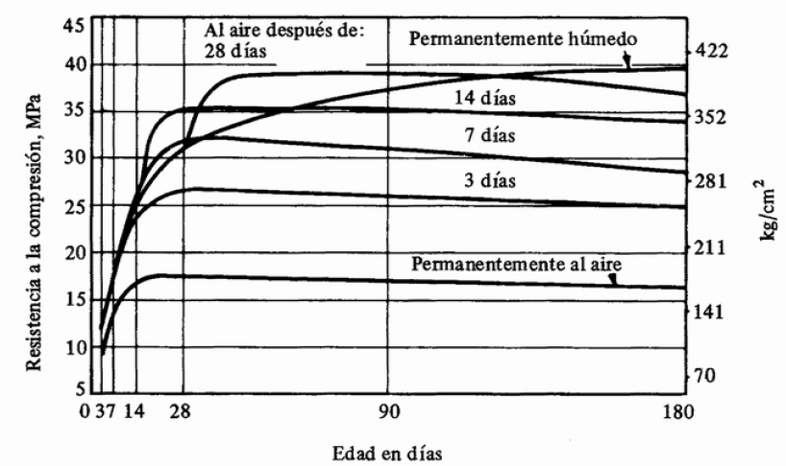
FIGURA 2.2 – INFLUENCIA DEL CURADO HÚMEDO EN LA RESISTENCIA A LA COMPRESIÓN DEL CONCRETO (GONNERMAN Y SHUMAN EN 1928).
La duración del curado dependerá directamente del tipo de cemento usado. En la mayoría de las aplicaciones, y a menos que las especificaciones técnicas indiquen lo contrario, un criterio adecuado para determinar el período mínimo de curado es el plazo necesario para alcanzar un 70% de la resistencia especificada. En la mayoría de los casos este plazo será de 7 días para el cemento Especial (grado resistencia corriente) y 5 días para el cemento Extra (grado alta resistencia). En ningún caso, exceptuando curado a vapor, estos plazos deben ser inferiores a 5 y 3 días, respectivamente.
El curado a vapor se utiliza en elementos de hormigón donde se desea un desarrollo temprano de resistencia a través de un curado acelerado, con el fin de obtener una reutilización económica de moldajes, espacios de fabricación u otras consideraciones de operación [7].
2.4 Diseño Factorial
Se entiende por diseño experimental la realización de una serie de experimentos previamente diseñados donde se varían los valores de las variables de entrada de un proceso o sistema y se miden los valores de la respuesta de salida.
Generalizando, podemos aplicar el diseño de experimentos para:
- Determinar que variables tienen mayor influencia en los valores de respuesta y.
- Determinar el mejor valor de las variables x para tener un valor cercano al valor de respuesta deseado.
- Determina el mejor valor de las variables para que el valor de la respuesta tenga la menor variabilidad.
El diseño experimental es utilizado ampliamente para la mejora de rendimiento de los procesos industriales como para el desarrollo de nuevos procesos, ahorrando tiempos y costos de desarrollo. Aporta además el conocimiento profundo de los procesos, generando herramientas eficaces de manejo de los mismos.
Dice Douglas Montgomery en el primer capítulo de su libro titulado Diseño y Análisis de Experimentos lo siguiente “Para que un experimento se realice en la forma más eficiente, es necesario emplear métodos científicos en su planeación. El diseño estadístico de experimentos es el proceso de planear un experimento para obtener datos apropiados que puedan ser analizados mediante métodos estadísticos, con objeto de producir conclusiones válidas y objetivas .Se requiere de un enfoque estadístico del diseño de experimentos para obtener conclusiones significativas a partir de los datos. La metodología estadística es el único enfoque objetivo para analizar un problema que involucre datos sujetos a errores experimentales. Así que hay dos aspectos en cualquier problema experimental: el diseño del experimento y el análisis estadístico de los datos”
A efectos de poder dar un enfoque estadístico al diseño se deberán respetar tres principios básicos en el diseño de experimentos:
- Replicación, o repetición de ensayos
- Aleatorización de experimentos
- Análisis por bloques.
El problema más importante para la aplicación del diseño experimental en la industria es que la enorme mayoría de los técnicos no conoce en profundidad sobre estadística, y consecuentemente menos sobre su aplicación al diseño experimental. Sin embargo, esto ha dejado de ser un problema con el acceso generalizado a la computación, que nos provee de herramientas altamente eficientes en el tema y nos permite dedicarnos prácticamente con exclusividad al análisis de resultados, como veremos más adelante, abriendo las puertas masivamente a este tipo de tecnologías.
Para poder realizar un programa de experimentos, es necesario previamente comprender el problema que se desea estudiar, elegir las variables más apropiadas y sus niveles de uso, elegir la o las salidas de respuesta a evaluar, el modelo de diseño experimental a utilizar, realizar el experimento, analizar los datos y sacar las conclusiones correspondientes.
Respecto de las variables a utilizar durante el experimento, juegan un papel de gran importancia la experiencia previa del experimentador como su nivel de conocimientos tecnológicos específicos. La elección inapropiada de los niveles de las variables se traduce en la obtención de respuestas fuera de los niveles esperados.
En relación al modelo de diseño experimental a utilizar, existe una gran variedad desarrollados en base al uso de las técnicas estadísticas y su aplicación de cálculos en forma manual, o histórica, como pueden verse en la lista siguiente:
- Diseños por bloques aleatorizados
- Cuadrados latinos
- Diseños por bloques incompletos
- Diseño factorial 2K
- Diseños fraccionarios de 2 niveles
- Diseños factoriales 3K
- Diseños factoriales 3k fraccionarios
- Diseños Jerárquicos
- Análisis de regresión lineal
- Superficie de Respuesta
Todas estas técnicas han dado un significativo aporte a la historia de la investigación. Sin embargo casi todas ellas, salvo el estudio de superficies de respuesta adolecen del error de simplificación que implica suponer que las variaciones de respuesta son lineales con las de las variables. Esto significa que se supone que las respuestas no tienen curvatura y pueden ser representadas por ecuaciones de primer grado [8].
El Diseño Factorial permite el estudio simultáneo de los efectos de varios factores que puede haber en una respuesta. Cuando se mejora un experimento guía el nivel de todos los factores simultáneamente permitiendo uno a la vez para el estudio o interacción entre los factores.
• En el gráfico se puede observar como cada punto represente una combinación única de niveles de factor.
• También se puede hacer una corrida de diseño de factores completos (todas las combinaciones del los niveles del factor experimental) ó una fracción del diseño factorial (medidas de respuesta a un subgrupo fracción de todas las combinaciones de los niveles del factor experimental) [9].

2.5 El estado del arte de la simulación del cemento Portland tipo I
2.5.1 Uso óptimo de la puzolana natural para la resistencia máxima compresiva del concreto
Las puzolanas proveen una posibilidad económica de producción y mejorar las propiedades del concreto. Los efectos sobre el concreto varían con el tipo de puzolana y el volumen.
En este estudio, fue investigado el efecto de la puzolana natural sobre las propiedades del concreto. Quince mezclas de concreto fueron producidas en tres series con mezclas de control. La eficiencia de la puzolana fue obtenida mediante le uso de las ecuaciones de esfuerzo de Bolomey y Feret con 28 días de curado del concreto. Este estudio nos muestra que las eficiencias obtenidas para cada ecuación de esfuerzo son similares y estos valores decrecen con el incremento de la tasa puzolana/cemento.
TABLA 2.1
PROPIEDADES DEL CEMENTO Y LA PUZOLANA NATURAL
 | Cemento | Puzolana Natural
Área específica de Blaine (cm²/g) | 3420 | 4350
Gravedad específica (g/cm³) | 3,15 | 2,25
Material insoluble (%) | 0,39 | 47,8
Pérdida de encendido (%) | 1,13 | 11
Actividad Puzolánica | -- | 92
SiO₂ (%) | 20,45 | 63,96
Al₂O₃ (%) | 5,3 | 12,5
Fe₂O₃ (%) | 2,65 | 4
CaO (%) | 63,36 | 3,4
MgO (%) | 2,99 | 2,45
K₂O (%) | 0,64 | --
SO₃ (%) | 3,29 | 0,2
C₃A | 9,6 | --
C₃S | 51,6 | --
C₂S | 18,1 | --
7-días esfuerzo compresivo (N/mm²) | 37,5 | --
28-días esfuerzo compresivo (N/mm²) | 48,3 | --
Fuente: Paper – Uso Uso óptimo de la puzolana natural para la resistencia máxima compresiva del concreto
La puzolana usada para este estudio se la obtuvo en Uzuntarla-Turquía y es clase N de acuerdo a la norma estándar ASTM C618-03. La norma para la prueba de la actividad del esfuerzo es ASTM C311.
Como conclusiones de este estudio se encontró que existe un máximo de puzolana que se debe usar la optimizar la productividad y eficiencia para alcanzar el esfuerzo máximo. La tasa óptima de puzolana/cemento obtenida para el esfuerzo máximo es aproximadamente 0.28 [10].

2.5.2 Uso de un modelo matemático en la composición de un material compuesto
Este estudio trata del modelado de las mezclas proporcionando un nuevo material compuesto en base a la combinación de productos industriales secundarios.
La existencia de un ambiente sostenible y ecológicamente limpio depende del uso racional de productos provenientes de la industria. Muchas de las propiedades del concreto pueden ser mejoradas por la adición en su composición de varios tipos de desechos industriales.
La composición de los morteros fue preparada con una tasa de cemento/agregado 1:3 y una tasa de agua/cemento de 0.50. El cemento usado es proveniente de Bulgaria.
Lo más importante en la formulación es la aplicación de dos escenarios tecnológicos en la producción de un nuevo material compuesto. El primer escenario incluye la preparación del agua en suspensión con actividad en mezcla. El segundo escenario incluye 30 minutos de mezcla mecánica de la arena granulada con el preparado en suspensión.
La ventaja de la tecnología consiste en la posibilidad del uso de la arena artificial y aditivo alcalino en la granulometría industrial sin dispersión.
Los resultados obtenidos confirman los efectos positivos de la activación mecánica – química preliminar de la arena granulada y el uso de un nuevo aditivo activo en las propiedades de esfuerzo del silicato compuesto [11].

